THÈME : Géographie

Sous-thème 2 : L'Europe
Pré-test
Phase d’instruction 1 : L’Union européenne
Phase d’application 1 : L’Union européenne
Phase d’instruction 2 : Les pays voisins
Phase d’application 2 : Les pays voisins
Phase d’instruction 3 : Un voyage à travers l’Europe
Phase d’application 3 : Un voyage à travers l’Europe
Phase d'évaluation

Pré-test

Salut ! Connais-tu l'Europe et l'Union européenne ? Aujourd'hui, nous allons apprendre à identifier ses principales parties et à les situer sur une carte ! Réponds d'abord à ces questions pour voir ce que tu sais déjà.

Titel: Question 1

Quelle phrase est correcte ?
- L'Union européenne est un groupe de trois pays : la Belgique, les Pays-Bas et le Luxembourg.
- La capitale de la France est Berlin.
- L'Europe est l'un des sept continents.
- L'Union européenne a été créée en 2005.

Titel: Question 2

Nous cherchons un pays qui fait partie de l'Europe et de l'Union européenne : l'Espagne. Où se situe l'Espagne sur cette carte ?

A
D
C
B

Titel: Question 3

L'Italie se situe en Europe. Quelle phrase est correcte ?
- L'Italie se situe dans le nord de l'Europe.
- L'Italie se trouve à l'ouest de la Suisse.
- L'Italie se trouve au nord de la Norvège.
- L'Italie se trouve au nord de la mer Méditerranée.

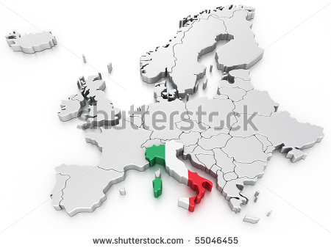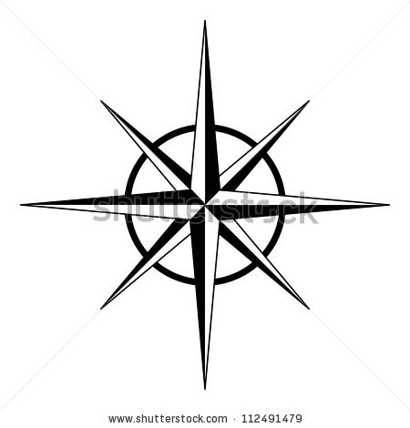
N

Titel: Question 4

Quelle affirmation est correcte ?
- Le Portugal est un pays voisin de l'Espagne.
- Les Pays-Bas sont un pays voisin de l'Angleterre.
- La Suisse est un pays voisin de la Hongrie.
- Le Luxembourg est un pays voisin de la République tchèque.

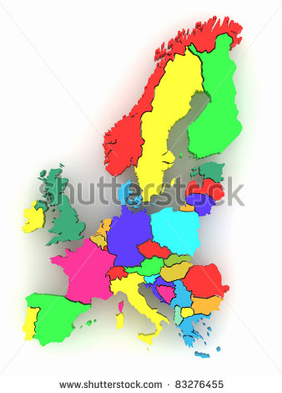

Titel: Question 5

Voici à quoi ressemble l'Europe vue de l'espace. Cette carte est à l'échelle 1:33333333. Qu'est-ce que cela signifie précisément ?
- 1 cm sur la carte représente 33.333.333 centimètres en réalité.
- 1 m sur la carte représente 33.333.333 centimètres en réalité.
- 1 cm sur la carte représente 333.333 kilomètres en réalité.
- 1 m sur la carte représente 333,333 kilomètres en réalité.
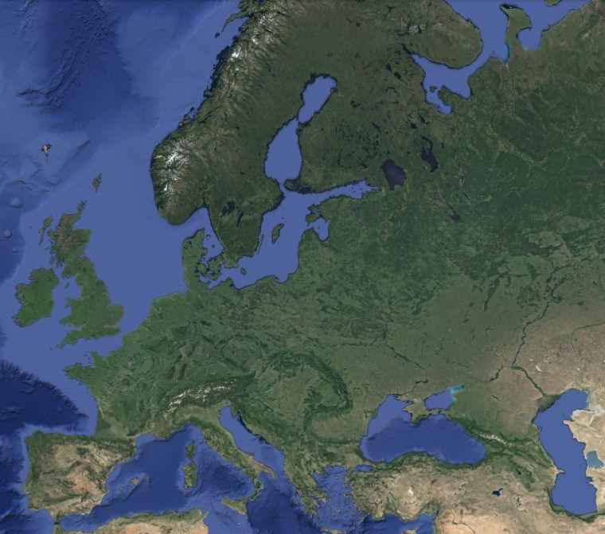

Phase d’instruction 1 : L’Union européenne
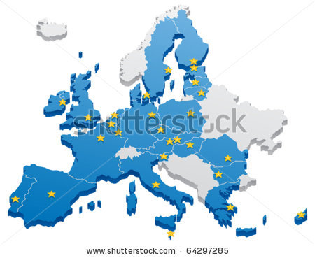
Titel: L'Union européenne
As-tu déjà entendu parler de l'Union européenne ? Partons ensemble en exploration !

L'Union européenne (EU) est un groupe de pays européens qui collaborent. En 2013, 28 pays font partie de l'UE.

Un peu d'histoire...

À la fin de la Deuxième Guerre mondiale, en 1945, l'Europe était complètement détruite. La France a eu alors une bonne idée : au lieu de se battre les uns contre les autres, il vaut mieux collaborer. L'Allemagne a immédiatement accepté ! Ils ont décidé de partager entre eux des matières premières telles que le charbon et l'acier. La Belgique, l'Italie, le Luxembourg et les Pays-Bas y ont également participé. Cette collaboration s'est ensuite étendue : d'autres pays se sont joints et plus de choses ont été partagées (travail, aliments…). En 1992, le groupe de pays a adopté un nouveau nom : l'Union européenne (EU).

Que font les pays de l'Union européenne ?

Les pays de l'Union européenne ont un certain nombre de compétences ou affaires dont ils sont responsables :
° Prendre soin ensemble de la nature : lutter contre la pollution, protéger les animaux...
° Donner du travail à un maximum de personnes, de sorte que tout le monde puisse gagner suffisamment d'argent.
° Certains pays de l'UE – mais pas tous – payent avec la même monnaie : l'euro.
° Aider chacun autant que possible en cas de problèmes : construction d'une nouvelle voie de chemin de fer, créer des emplois supplémentaires...
° Aider les pays pauvres : envoi de nourriture, collecte de vêtements...
° Maintenir ensemble la paix, pour qu'il n'y ait plus jamais de guerre dans l'UE.
° Les personnes qui habitent dans l'UE ont une grande liberté. Elles peuvent par exemple choisir dans quel pays de l'UE étudier, habiter ou travailler.
Quels pays font partie de l'UE ?
Attention ! Tous les pays d'Europe ne font pas partie de l'Union européenne !
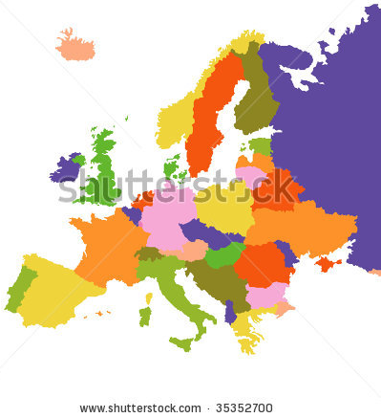
L'Union européenne s'étend régulièrement un peu plus. En 2013, 28 pays font partie de l'UE.
 | Pays | Capitale | Drapeau
1 | Belgique | Bruxelles
2 | Bulgarie | Sofia
3 | Chypre | Nicosie
4 | Danemark | Copenhague
5 | Allemagne | Berlin
6 | Estonie | Tallinn | 28-
7 | Finlande | Helsinki
8 | France | Paris | 7
9 | Grèce | Athènes
10 | Hongrie | Budapest | 6
11 | Irlande | Dublin | 4  14
12 | Italie | Rome | 1  11
13 | Croatie | Zagreb | 18  15
14 | Lettonie | Riga | 27-
15 | Lituanie | Vilnius | 16  20
16 | Luxembourg | Luxembourg | 5
17 | Malte | La Valette | 26-  24-
18 | Pays-Bas | Amsterdam | 8  19
19 | Autriche | Vienne | 10  22
20 | Pologne | Varsovie | 23
21 | Portugal | Lisbonne | 13  21  25-
22 | Roumanie | Bucarest | 2
23 | Slovénie | Ljubljana | 12
24 | Slovaquie | Bratislava | 3
25 | Espagne | Madrid
26 | République tchèque | Prague
27 | Royaume-Uni | Londres | 9  17
28 | Suède | Stockholm

Phase d'application 1 (application 1) : L'Union européenne

Titel: L'Union européenne

Tous les pays d'Europe ne sont pas membres de l'Union européenne. Sur cette carte, tous les pays de l'UE sont en bleu foncé. Les pays européens qui ne font pas partie de l'UE sont en gris clair.
1
2

Vrai ou faux ? La Norvège et la Suisse ne font pas partie de l'Union européenne.




Antwoord: Exact.
Juist: Bravo ! La Norvège et la Suisse ne font pas partie de l'Union européenne.
Fout: Faux ! La Norvège et la Suisse ne font pas partie de l'Union européenne.
Phase d'application 1 (application 2) : L'Union européenne

Titel: L'Union européenne

Chaque pays a une capitale. Relie chaque pays de l'Union européenne à sa capitale.

Belgique |  | Luxembourg
Allemagne |  | Londres
Grèce |  | Dublin
Espagne |  | Amsterdam
France |  | Athènes
Irlande |  | Rome
Italie |  | Bruxelles
Luxembourg |  | Madrid
Pays-Bas |  | Paris
Royaume-Uni |  | Berlin

Solution
Juist: Bravo !
Fout na eerste poging: Ta réponse n'est pas tout à fait correcte. Essaie encore !
Fout na tweede poging: Ce n'est pas encore tout à fait correct. Voici la solution.

Belgique |  | Luxembourg
Allemagne |  | Londres
Grèce |  | Dublin
Espagne |  | Amsterdam
France |  | Athènes
Irlande |  | Rome
Italie |  | Bruxelles
Luxembourg |  | Madrid
Pays-Bas |  | Paris
Royaume-Uni |  | Berlin

Phase d'application 1 (application 3) : L'Union européenne

Titel: L'Union européenne

L'Union européenne exerce différentes tâches.

Vrai ou faux ? L'une des tâches des pays de l'UE est de prendre soin de la nature, par exemple en protégeant les oiseaux sauvages.

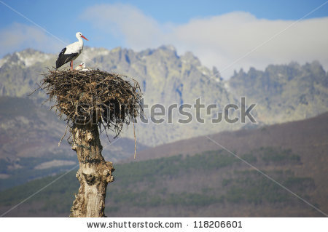

Antwoord: Exact.
Juist: Bonne réponse !
Fout: Faux. La protection de la nature est l'une des tâches des pays de l'UE.

Titel: L'Union européenne

Grâce à l'euro, il est plus facile de faire des affaires, de faire du shopping ou de voyager dans l'Union européenne. Tu peux simplement emporter ton propre argent.

Vrai ou faux ? Tous les pays de l'UE utilisent l'euro comme moyen de paiement.

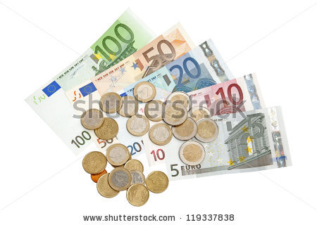

Antwoord: Faux.
Juist: Bravo !
Fout: Faux. Tous les pays de l'UE ne payent pas avec l'euro. Les pays peuvent choisir librement. Les 11 États membres de l'Union européenne qui n'utilisent pas (encore) l'euro sont le Danemark, la Suède, le Royaume-Uni, la Hongrie, la Lettonie, la Lituanie, la Pologne, la République tchèque, la Bulgarie, la Roumanie et la Croatie.

Titel: L'Union européenne

L'UE exerce différentes tâches.

Vrai ou faux ? L'UE aide les pays pauvres partout dans le monde. L'UE envoie par exemple de l'argent, des professeurs et des médecins pour aider les personnes dans des circonstances difficiles telles que la guerre, la maladie, la sécheresse, les catastrophes naturelles, les inondations...


Antwoord: Exact.
Juist: Bravo !
Fout: Faux. Aider les pays pauvres est l'une des tâches de l'UE.

Phase d'application 1 (application 4) : L'Union européenne

Titel: L'Union européenne

Chaque pays a un drapeau. Quel drapeau appartient à quel pays de l'Union européenne ? Glisse les drapeaux vers le pays approprié.

Belgique | Pays-Bas | France | Allemagne | Royaume-Uni | Danemark

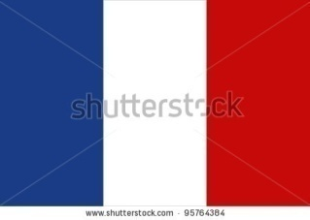 | 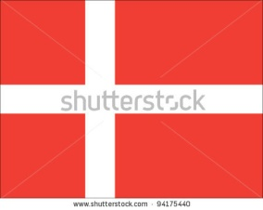 | 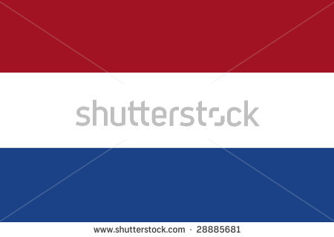 | 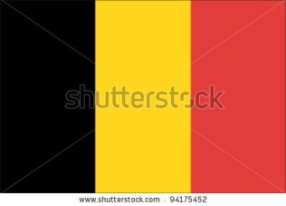 | 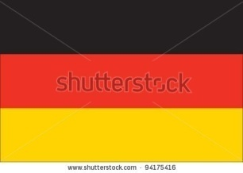 | 

Solution
Juist: Bravo !
Fout na eerste poging: Ta réponse n'est pas tout à fait correcte. Essaie encore !
Fout na tweede poging: Faux, voici la solution.

Belgique | Pays-Bas | France | Allemagne | Royaume-Uni | Danemark

Phase d’instruction 2 : Les pays voisins

Titel: Les pays voisins

Dans cette partie, nous allons jeter un œil chez nos voisins. Nous allons commencer par examiner nos propres pays voisins !

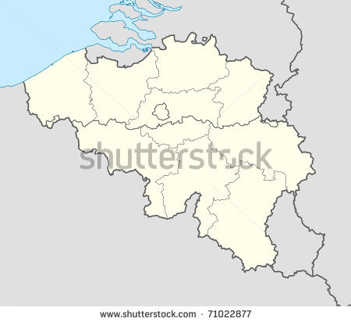
Un pays voisin, appelé aussi pays limitrophe, est un pays qui se trouve juste à côté d'un autre pays. En d'autres termes : un pays voisin est un pays qui partage une frontière avec un autre pays.

Sur cette carte, nous voyons que la Belgique a quatre pays voisins : (1) les Pays-Bas, (2) l'Allemagne, (3) le Luxembourg et (4) la France. La Belgique est également à côté de (5) la mer du Nord.

Te souviens-tu encore de la boussole ?
Une boussole nous aide à lire une carte correctement. Une boussole possède deux grands axes : l'axe vertical nord-sud et l'axe horizontal est-ouest. Ces axes indiquent les quatre principaux points cardinaux : le nord (N), l'est (E), le sud (S) et l'ouest (O). Ensuite, une boussole possède également deux plus petits axes, qui indiquent les quatre points cardinaux intermédiaires : le nord-est (NE), le sud-est (SE), le sud-ouest (SO) et le nord-ouest (NO).
Sud (S)
SE
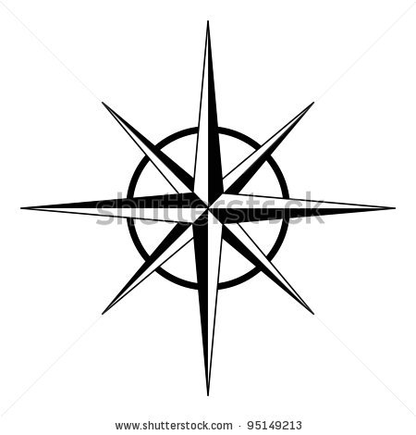

Phase d'application 2 (application 1) : Les pays voisins
Titel: Les pays voisins

Voici la carte de la Belgique. Tout ce qui est limitrophe à la Belgique porte un numéro. Relie chaque numéro au bon pays ou à la mer adéquate.

1 |  | La mer du Nord
2 |  | France
3 |  | Pays-Bas
4 |  | Allemagne
5 |  | Luxembourg
Solution
Juist: Bravo !
Fout na eerste poging: Ta réponse n'est pas tout à fait correcte. Essaie encore !
Fout na tweede poging: Faux, voici la solution.

1 |  | La mer du Nord
2 |  | France
3 |  | Pays-Bas
4 |  | Allemagne
5 |  | Luxembourg

Phase d'application 2 (application 2) : Les pays voisins

Titel: Les pays voisins

Observe attentivement la carte et la boussole.

Vrai ou faux ? J'habite à Bruxelles (Belgique, boule orange) et mon oncle Frédéric habite à Paris (France, boule jaune). Je dois voyager vers le nord pour lui rendre visite.

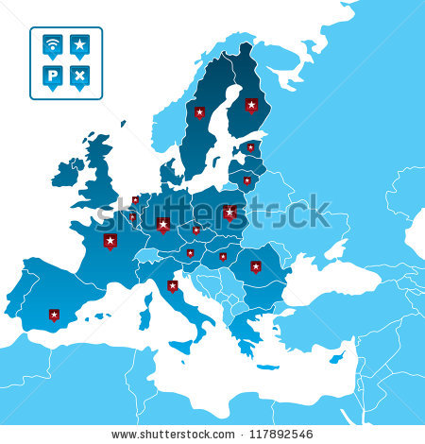
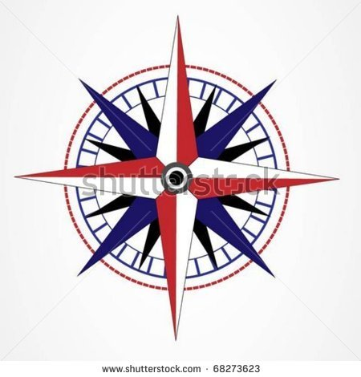
Antwoord: Faux
Juist: Bravo !
Fout: Faux. Je dois rouler vers le sud-ouest pour aller rendre visite à mon oncle Frédéric à Paris.

Titel: Les pays voisins

Observe attentivement la carte et la boussole.

Vrai ou faux ? J'habite à Bruxelles (Belgique, boule orange) et ma sœur Iepke habite à Amsterdam (Pays-Bas, boule jaune). Je dois voyager vers le nord-est pour lui rendre visite.


Antwoord: Vrai
Juist: Bravo !
Fout: Faux. Je dois rouler vers le nord-est pour rendre visite à ma sœur Iepke à Amsterdam.

Titel: Les pays voisins

Observe attentivement la carte et la boussole.

Vrai ou faux ? J'habite à Bruxelles (Belgique, boule orange) et mon amie Brunhilde habite à Berlin (Allemagne, boule jaune). Elle doit voyager vers l'est pour me rendre visite.


Antwoord: Faux.
Juist: Bravo !
Fout: Faux. Brunhilde doit voyager en direction de l'ouest pour venir me rendre visite à Bruxelles.

Titel: Les pays voisins

Observe attentivement la carte et la boussole.


Vrai ou faux ? J'habite à Bruxelles (Belgique, boule orange) et ma grand-mère Giovanna habite à Rome (Italie, boule jaune). Elle doit voyager vers le nord pour me rendre visite.

Antwoord: Faux
Juist: Bravo !
Fout: Faux. Ma grand-mère Giovanna doit voyager en direction du nord-ouest pour me rendre visite à Bruxelles.

Phase d’instruction 3 : Un voyage à travers l’Europe

Titel: Un voyage à travers l'Europe
Partons à la découverte de l'Europe ! Il y a tant de lieux à visiter ! Tout à l'heure, pendant les exercices, tu pourras utiliser ton carnet de notes !
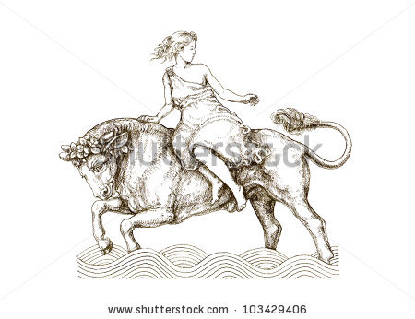
Connais-tu la légende de la naissance de l'Europe ?

Il y a 3000 ans, une belle princesse habitait en Grèce. Elle s'appelait Europe. Zeus, le roi des dieux grecs, s'était alors déguisé en taureau et avait emmené la princesse Europe sur une île. Zeus et Europe eurent un fils, Minos. Celui-ci veilla à ce qu'une partie de son peuple déménage vers tous les pays voisins, pour que la civilisation européenne s'étende.

L'Europe (3, rouge foncé) est l'un des sept continents. Les autres continents sont l'Amérique du Nord (1, vert clair), l'Amérique du Sud (2, vert foncé), l'Afrique (4, jaune), l'Asie (5, orange), l'Océanie (6, violet) et l'Antarctique (7, bleu).

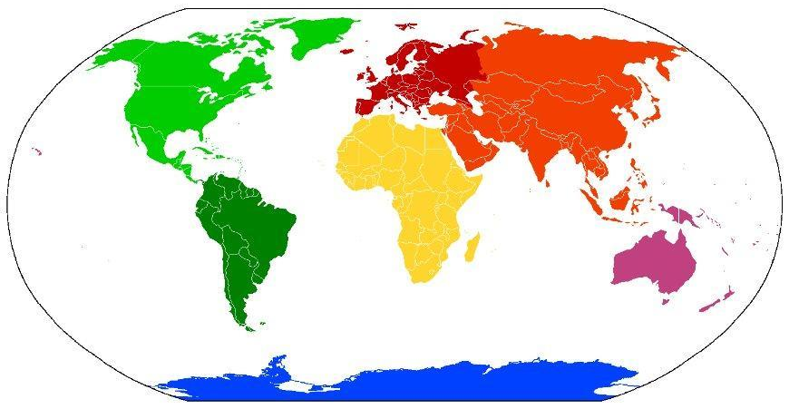
X
Du nord au sud, l'Europe (3) s'étend du pôle Nord (X) au nord, jusqu'à la mer Méditerranée (entre 3 et 4) au sud. D'est en ouest, l'Europe s'étend de l'Asie (5) à l'est jusqu'à l'Océan Atlantique (A) à l'ouest.
3
1
4
5
A

2
6
7
En Europe, tu peux faire de très nombreux et magnifiques voyages. Tu peux par exemple escalader l'Elbrouz, la plus haute montagne (5.642 m), ou naviguer sur le Danube, le plus long fleuve (2.829 km).

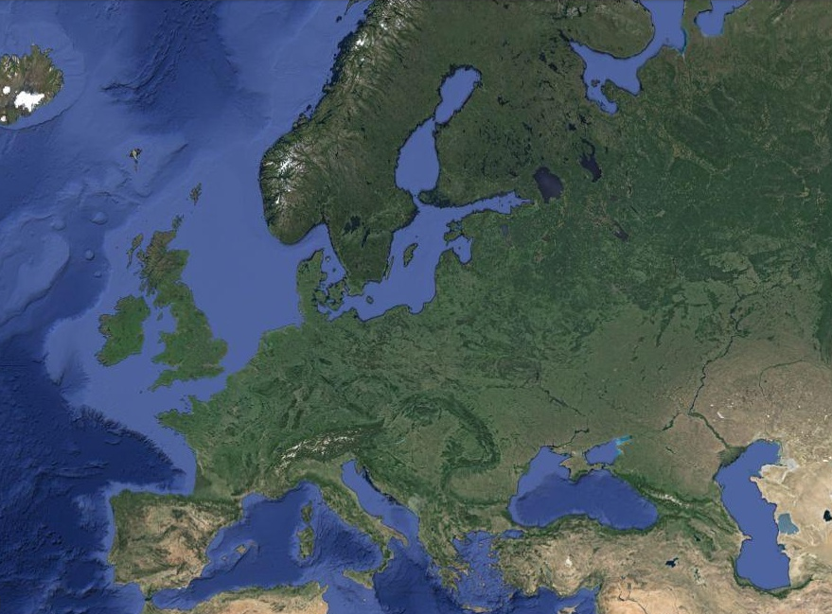
Avant d'entamer notre circuit à travers l'Europe, nous aimerions connaître la distance que nous devrons parcourir en voiture, en avion ou en bateau. L'échelle d'une carte peut nous aider.
Te souviens-tu ?

Une échelle est un segment qui indique combien de mètres une distance précise sur une carte représente en réalité.
On peut également indiquer l'échelle à l'aide de chiffres. Par exemple, 1:100 ou 1 cm sur la carte représente en réalité 100 cm.

1 cm sur cette carte de l'Europe représente en réalité 250 km.

| | ou 1:25000000
250 km

ATTENTION
Nous inscrivons toujours l'échelle numérique en dessinant 1 cm sur la carte et en inscrivant le nombre de cm en réalité !
Exemple :
échelle 1:25000000 → 1 cm sur la carte = 25.000.000 cm ou 250 km en réalité
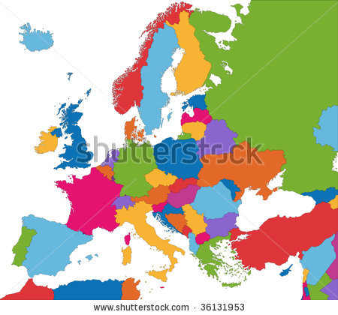
Voici la carte de l'Europe.

L'échelle de cette carte est de 1:25000000
ou
250 km

La distance sur la carte entre Bruxelles (Belgique, en orange)
et Madrid (Espagne, en bleu) est de 5 cm.

Nous pouvons calculer la distance réelle grâce à deux méthodes :

- à l'aide de l'échelle numérique
- à l'aide de l'échelle avec le segment

- La première méthode : 1:25000000 ou 1 cm sur la carte équivaut à 25.000.000 cm en réalité
5 cm sur la carte = 5 x 25.000.000 cm = 125.000.000 cm en réalité ou, après conversion, 1250 km

- La deuxième méthode : Le segment mesure 1 cm et représente 250 km. La distance sur la carte est de 5 cm.
5 cm sur la carte = 5 x 250 km = 1.250 km en réalité

Conclusion : Selon notre calcul d'échelle, la distance entre Bruxelles et Madrid s'élève à 1250 km.
Phase d'application 3 (application 1) : Un voyage à travers l'Europe

Titel: Un voyage à travers l'Europe

D'abord un peu d'exercice ! Quelle distance est la plus longue en réalité ? Clique sur la bonne case. Tu peux utiliser ton carnet de notes pour y inscrire tes calculs !

2 cm sur une carte à l'échelle 1:2500 | 3 cm sur une carte à l'échelle 1:2000 | 4 cm sur une carte à l'échelle 1:100

Antwoord:

2 cm sur une carte à l'échelle 1:2500 | 3 cm sur une carte à l'échelle 1:2000 | 4 cm sur une carte à l'échelle 1:100

Juist: Bravo !
Fout na eerste poging: Ce n'est pas la bonne réponse. Essaie encore !
Fout na tweede poging: Faux. 2 cm sur une carte à l'échelle 1:2500 équivalent en réalité à 2 x 2.500 cm = 5.000 cm. 3 cm sur une carte à l'échelle 1:2000 équivalent en réalité à 3 x 2.000 cm = 6.000 cm. 4 cm sur une carte à l'échelle 1:100 équivalent en réalité à 4 x 100 cm = 400 cm. 3 cm sur une carte à l'échelle 1:2000 représentent donc la plus longue distance en réalité.

Titel: Un voyage à travers l'Europe

Quelle distance est en réalité la plus courte ? Clique sur la bonne case. Tu peux utiliser ton carnet de notes pour y inscrire tes calculs !

3 cm sur une carte à l'échelle  500 km | 5 cm sur une carte à l'échelle  320 km | 7 cm sur une carte à l'échelle  250 km

Antwoord:

3 cm sur une carte à l'échelle  500 km | 5 cm sur une carte à l'échelle  320 km | 7 cm sur une carte à l'échelle  250 km

Juist: Bravo !
Fout na eerste poging: Ce n'est pas la bonne réponse. Essaie encore !
Fout na tweede poging: Faux. 3 cm sur une carte à l'échelle 500 km équivalent en réalité à 3 x 500 km = 1.500 km. 5 cm sur une carte à l'échelle 320 km équivalent en réalité à 5 x 320 km = 1.600 km. 7 cm sur une carte à l'échelle 250 km équivalent en réalité à 7 x 250 km = 1.750 km. 3 cm sur une carte à l'échelle 500 km représentent donc la plus courte distance en réalité.

Titel: Un voyage à travers l'Europe

Quelle distance est en réalité la plus courte ? Clique sur la bonne case. Tu peux utiliser ton carnet de notes pour y inscrire tes calculs !

4 cm sur une carte à l'échelle 1:30000000 | 3 cm sur une carte à l'échelle  400 km | 7 cm sur une carte à l'échelle 1:1000000

Antwoord:

4 cm sur une carte à l'échelle 1:30000000 | 3 cm sur une carte à l'échelle  400 km | 7 cm sur une carte à l'échelle 1:1000000

Juist: Bravo !
Fout na eerste poging: Ce n'est pas la bonne réponse. Essaie encore !
Fout na tweede poging: Faux. 4 cm sur une carte à l'échelle 1:30000000 équivalent en réalité à 4 x 30.000.000 cm = 120.000.000 cm = 1.200 km. 3 cm sur une carte à l'échelle 400 km équivalent en réalité à 3 x 400 km = 1.200 km. 7 cm sur une carte à l'échelle 1:1000000 équivalent en réalité à 7 x 1.000.000 cm = 7.000.000 cm = 70 km. 7 cm sur une carte à l'échelle 1:1000000 représentent donc la plus courte distance en réalité.

Phase d'application 3 (application 2) : Un voyage à travers l'Europe

Titel: Un voyage à travers l'Europe
Maintenant que nous pouvons sans problèmes effectuer des calculs d'échelle, nous pouvons commencer notre voyage à travers l'Europe !

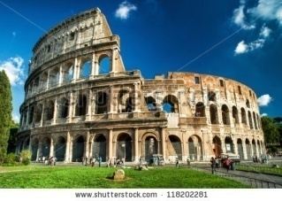
Après Madrid (Espagne, en bleu), nous aimerions visiter le Colisée à Rome (Italie, en jaune). Nous devrons un peu rouler et naviguer sur la mer Méditerranée.

L'échelle de cette carte est de 1:25000000
ou
250 km

La distance sur la carte entre Madrid et Rome est de 4,5 cm.

Vrai ou faux ?
Selon le calcul d'échelle, la distance entre Madrid et Rome est en réalité de 1.125 km.

Antwoord: Vrai
Juist: Bravo !
Fout: Faux. La distance entre Madrid et Rome s'élève en réalité à 1.125 kilomètres (4,5 x 250 km = 1.125 km). As-tu utilisé ton carnet de notes pour faire les calculs ?

Titel: Un voyage à travers l'Europe
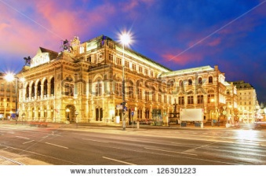
Après Rome (Italie, boule rouge), nous voulons assister à un opéra à Vienne (Autriche, boule noire).

L'échelle de cette carte est de 1:25000000
ou
250 km

La distance sur la carte entre Rome et Vienne est de 3 cm.

Vrai ou faux ?
Selon le calcul d'échelle, la distance entre Rome et Vienne est en réalité de 750 m.
Antwoord: Faux
Juist: Bravo !
Fout: Faux. La distance entre Rome et Vienne s'élève en réalité à 750 km (3 x 250 km = 750 km). As-tu utilisé ton carnet de notes pour faire les calculs ?

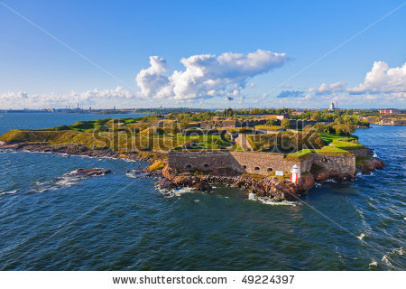
Titel: Un voyage à travers l'Europe
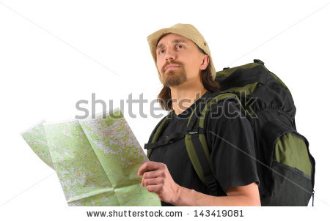
Après Vienne (Autriche, en orange), nous souhaitons monter sur les fortifications qui entourent Helsinki (Finlande, en jaune).

L'échelle de cette carte est de 1:25000000
ou
250 km

La distance sur la carte entre Vienne et Helsinki est de 6 cm.

Vrai ou faux ?
Selon le calcul d'échelle, la distance entre Vienne et Helsinki est en réalité de 1.500 km.

Antwoord: Vrai.
Juist: Bravo !
Fout: Faux. La distance entre Vienne et Helsinki s'élève en réalité à 1.500 km (6,5 x 250 km = 1.500 km). As-tu utilisé ton carnet de notes pour faire les calculs ?

Titel: Un voyage à travers l'Europe
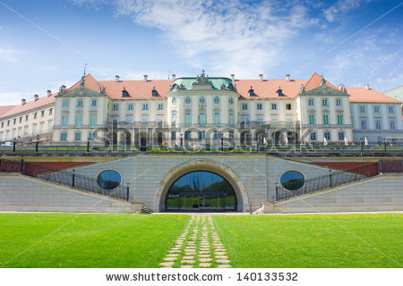
Après Helsinki (Finlande, en jaune), nous terminons notre voyage à travers l'Europe par le palais royal de Varsovie (Pologne, en bleu).

L'échelle de cette carte est de 1:25000000 ou
250 km

La distance sur la carte entre Vienne et Helsinki est de 4 cm.

Vrai ou faux ? Selon le calcul d'échelle, la distance entre Helsinki et Varsovie est en réalité de 10.000 km.

Antwoord: Faux.
Juist: Bravo !
Fout: Faux. La distance entre Helsinki et Varsovie s'élève en réalité à 1.000 km (4 x 250 km = 1.000 km). As-tu utilisé ton carnet de notes pour faire les calculs ?

Phase d'évaluation

Tu as bien travaillé ! Peux-tu répondre à ces questions pour nous montrer tout ce que tu as appris ?

Titel: Question 1

Quel pays européen est indiqué par la flèche rouge ?
- Suisse
- Italie
- Irlande
- Portugal

Juist: Bravo !
Fout: Dommage. La flèche rouge indique l'Italie.

Titel: Question 2

Quel pays, qui n'est pas membre de l'Union européenne, est indiqué par une flèche rouge ?
- Suède
- Norvège
- Turquie
- Suisse

Juist: Bravo !
Fout: Dommage. La flèche rouge indique la Norvège.

Titel: Question 3

Qu'est-ce qui ne fait pas partie des compétences de l'Union européenne ?

- Offrir un travail aux habitants de l'UE
- Payer le chef d'État de chaque pays de l'UE
- Veiller à ce que la pollution de l'air en Europe ne s'aggrave pas
- Maintenir la paix en Europe

Juist: Bravo ! L'UE apporte en effet son aide en matière de création d'emploi, de protection de la nature et du maintien de la paix. Mais attention, l'UE ne paie pas les chefs d'État de chaque pays. Les pays sont eux-mêmes responsables de cette tâche.
Fout: Dommage. L'UE ne paie pas les chefs d'État de chaque pays. Les pays sont eux-mêmes responsables de cette tâche. L'UE apporte son aide en matière de création d'emploi, de protection de la nature et du maintien de la paix.

Titel: Question 4

J'habite en Finlande (boule jaune) et mon ami Lars habite au Danemark (boule rose). Dans quelle direction dois-je voyager pour rendre visite à mon ami ?

- sud-est
- nord-ouest
- nord-est
- sud-ouest

Juist: Bravo !
Fout: Dommage. Je dois voyager en direction du sud-ouest pour rendre visite à mon ami Lars au Danemark.

Titel: Question 5

Je souhaite me rendre en voiture de la Tour Eiffel à Paris (France, en rose) au pont Charles à Prague (République tchèque, en jaune).
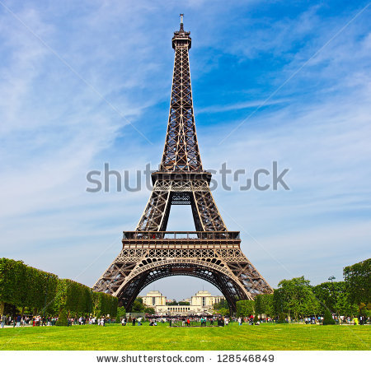
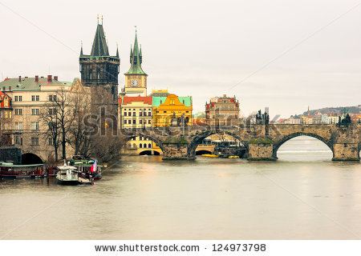

L'échelle de cette carte est de 1:25000000. La distance sur la carte est de 3,5 cm.

Combien de kilomètres y a-t-il entre Paris et Prague, selon le calcul d'échelle ?

- 875 km
- 875 m
- 875.000 km
- 87,5 km

Juist: Bravo !
Fout: Dommage. Selon le calcul d'échelle, la distance entre Paris et Prague est de 875 km (3,5 x 25.000.000 cm = 87.500.000 cm = 875 km).

